  MSC Euribia |   Transfer
7 nopti,  pensiune completa | aeroport – port – aeroport
  Taxe |   Orar de zbor, Fly Dubai
Portuare si de aeroport | Bucuresti, 08:05 - Dubai, 15:00  Dubai, 18:30 - Bucuresti, 22:00
Orarul de zbor poate suferi modificari.
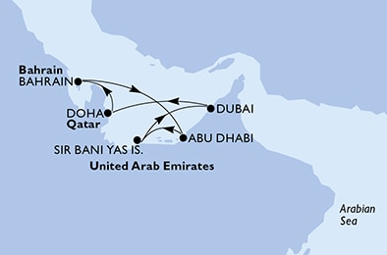/
Fly&Cruise
EAU, Bahrain, Qatar

Date imbarcare: | de la  1349 €  /pers
20.12, 27.12.2025
03.01, 10.01, 17.01, 24.01, 31.01, 07.02, 14.02, 21.02, 28.02.2026
Data | Port | Sosire | Plecare
1 | Dubai, EAU | - | 20:00
2 | Doha, Qatar | 08:00 | 18:00
3 | Bahrain | 08:00 | 19:00
4 | Navigare | - | -
5 | Abu Dhabi, EAU | 07:00 | 21:00
6 | Sir Bani Yas Is, EAU | 08:00 | 18:00
7 | Dubai, EAU | 09:00 | -
8 | Dubai, EAU | - | -
Itinerarul poate suferi modificari

Tarife  euro/ pers | Cabina interioara |  |  | Cabina exterioara | Cabina cu balcon
Data imbarcare | IR1 | IR2 | OR1 |  |  | BR1 | BR2
20.12 - 27.12.2025 | 1579 | 1599 | 1799 |  |  | 1929 | 1949
27.01 - 03.01.2026 | 2199 | 2209 | 2419 |  |  | 2559 | 2599
03.01 – 10.01.2026 | 1489 | 1509 | 1699 |  |  | 1829 | 1849
10.01 – 17.01.2026 | 1349 | 1369 | 1569 |  |  | 1699 | 1719
17.01 – 24.01.2026 | 1349 | 1369 | 1569 |  |  | 1699 | 1719
24.01 – 31.01.2026 | 1399 | 1419 | 1599 |  |  | 1749 | 1769
Data imbarcare | IR1 | IR2 | OR1 |  |  | BR1 | BR1
31.01 – 07.02.2026 | 1399 | 1419 | 1599 |  |  | 1749 | -
07.02 – 14.02.2026 | 1479 | 1499 | 1699 |  |  | 1829 | 1849
14.02 – 21.02.2026 | 1479 | 1499 | 1699 |  |  | 1829 | 1849
21.02 – 28.02.2026 | 1499 | 1519 | 1699 |  |  | 1839 | 1869
28.02 – 07.03.2026 | 1439 | 1459 | 1649 |  |  | 1789 | 1809
Tarife valabile in lmita disponibilitatii la momentul rezervarii. Cabinele vor fi alocate de compania de croaziera si pot avea vederea obturata sau pot fi pentru persoane cu dizabilitati.

Tariful include: | Tariful nu include:  Tariful nu include:
- cazare 7 nopti la bordul navei de croaziera in functie de tipul de cabina ales;  - toate mesele la bordul navei: micul dejun, pranzul, cina  - un program bine planificat de activitati in zilele petrecute in largul marii si o mare varietate de oferte de divertisment seara;  - seara de gala;  - utilizarea echipamentelor de gimnastica si fitness;  - participarea la activitatile de la bordul navei de croaziera (piscine, jacuzzi);  - bilet de avion Bucuresti – Dubai– Bucuresti cu bagaj de cala (20 kg) si bagaj de mana (7 kg) incluse  - taxele portuare si de aeroport  - transfer aeroport – port - aeroport | - servicii medicale la bord  - articolele puse la vanzare in magazinele de la bord  - excursiile optionale la tarm  - accesul la centrul de infrumusetare si Spa (tratamente si servicii personalizate)  - internetul  - asigurarea medicala de calatorie  - service Charge-ul – 84 euro/ persoana (obligatoriu, se achita la agentie)
Conditii rezervare: | Conditii anulare:
Orice croaziera confirmata atrage plata unui avans de minim 40%. Diferenta se achita cu 60 de zile inainte de plecare.  Foarte important: pe acest itinerariu, cetatenii romani au nevoie de pasaport valabil minim 6 luni de la returul in tara. NU se accepta pasapoare temporare. | Mai mult de 60 de zile – pierderea avansului  59 - 0 zile – penalizare 100%  In caz de neprezentare la program penalizarea este 100%.
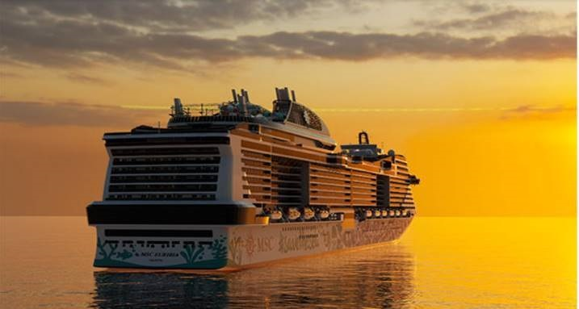

MSC Euribia, nava care a fost lansata in iunie 2023,
poarta numele zeitei antice care valorfica vantul,
vremea si constelatiile pentru a stapani marile.
O nava unica unde arta intalneste inovatia si datorita
careia navigarea pe marea albastra nu a fost nicicand
mai verde

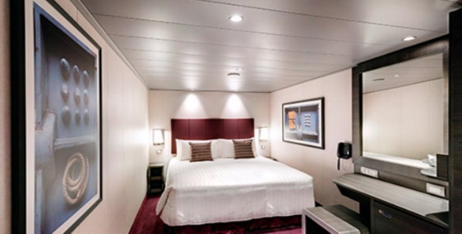 | 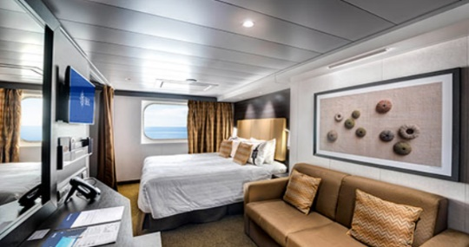 | 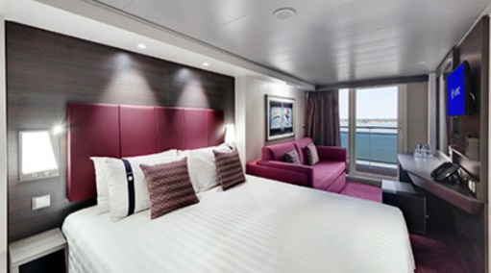
Cabina interioara  Suprafata aprox: 12-17 mp;  Baie cu dus si uscator de par;  Pat dublu confortabil care poate fi transformat in doua paturi single (la cerere);  TV interactiv, conexiune Wi-Fi (contra cost), telefon, seif, minibar si aer conditionat;  •Deluxe Interior IR1 (suprafata cca 17 mp, punti 5-10);  •Deluxe Interior IR2 (suprafata cca 17 mp, punti 11-14); | Cabina exterioara  Suprafata aprox: 12-25 mp;  Hublou cu vedere la mare;  Baie cu dus si uscator de par;  Pat dublu confortabil care poate fi transformat in doua paturi single (la cerere);  TV interactiv, conexiune Wi-Fi (contra cost), telefon, seif, minibar si aer conditionat;  •Deluxe Ocean View OR1 (suprafata cca 16 mp, puntea 5);  •Junior Ocean View cu vedere obstructionata OO (suprafata cca 12 mp, puntea 8). | Cabina cu balcon  Suprafata aprox: 12-17 mp; balcon aprox 4-8 mp;  Zona de relaxare cu, canapea;  Baie cu dus sau cada si uscator de par;  Pat dublu confortabil care poate fi transformat in doua paturi single (la cerere);  TV interactiv, conexiune Wi-Fi (contra cost), telefon si seif, minibar si aer conditionat;  •Deluxe Balcony BR1 (suprafata cca 17 mp, punti 8-10);  •Deluxe Balcony BR2 (suprafata cca 17 mp, punti 11-12);
Cabinele bella (interioare, exterioare si balcon) sunt categorie garantata. Detaliile legate de cabinele garantate, respectiv numar si amplasare la bordul vasului, nu vor fi comunicate in momentul efectuarii rezervarii, ele fiind alocate ulterior de catre compania de croaziere si nu pot fi modificate. Pasagerilor li se pot aloca cabine cu hublou/ cu balcon cu vedere obstructionata sau cabine pentru persoanele cu dizabilitati.

Nota: Imaginile cabinelor sunt reprezentative, dimensiunile si amenajarea variaza in cadrul fiecarui tip de cabina.
Experiente
  Experienta asociata cabinelor garantate |   Experienta asociata cabinelor cu balcon, vedere la ocean si interioare
CONFORT  Nave moderne si cabine elegante  MSC for Me (unde este disponibil)  BENEFICII MASA  Discount la pachetul de bauturi disponibil la momentul rezervarii  Bufet amplu cu o gama larga de preparate culinare  Acces la restaurantele principale care servesc mancaruri gourmet  SPORT SI DIVERTISMENT  Program variat de spectacole de teatru in stil Broadway  Zona piscina  Facilitati sportive in aer liber  Sala de sport bine echipata, cu vedere panoramica  Activitati de divertisment pentru adulti si copii  Activitati recreative pentru copii | Fantastica include toate facilitatile oferite de Bella precum si:  FLEXIBILITATE DE REZERVARE  Oportunitatea de a alege cabina si locatia acesteia  CONFORT  Room service 24 de ore pe zi (livrare contra cost)  Mic dejun in cabina (livrare gratuita)  BENEFICII MASA  Posibilitatea de a alege intervalul orar pentru cina (in functie de disponibilitate)  Reducere 20% la un pachet preplatit dedicat restaurantului de specialitate
Itinerar
Ziua 1, Dubai  Zbor catre Dubai, transfer si imbarcare pe MSC Euribia, una dintre cele mai noi si inovatoare nave din flota MSC Cruises.  Ziua 2, Doha  Doha este in plina dezvoltare, un oras care combina cu succes zgarie norii, mall-uri moderne si souq-uri traditonale. Plimba-te prin Souq Waqif – atmosfera pietei este fabulos de energica! Viziteaza Muzeul de Arta Islamica, este de o frumusete de talie mondiala. Oriunde privesti, vezi un oras dinamic, in plina ascensiune pentru un loc fruntas in topul oraselor din Golf.  Ziua 3, Bahrain  Peisaje superbe, plaje private, constructii impresionante si o atmosfera plina de viata, mult mai relaxata decat in celelalte state din Golf, descriu Insula Bahrain. Bahrain are o cultura veche de mii de ani, fiind unul dintre principalele rute comerciale dintre Mesopotamia si India, ramasite ale acestei culturi gasindu-se in apropiere de Fortul Bahrain (Qal'at al-Bahrain), momument inscris pe lista patrimoniului mondial Unesco. Revenind la zilele noastre, prima pista din Orientul Mijlociu care a gazduit o cursa de campionat mondial de Formula 1, a fost aici, in Bahrain.  Ziua 4, Navigare  Zilele pe mare inseamna o multitudine de activitati cu echipa de divertisment: concursuri si lectii de dans , de gatit sau origami, karaoke, muzica live sau spectacole de teatru. Doar sa citesti cu atentie programul primit in cabina sau sa accesezi aplicatia msc for me, pe tot parcursul zilei se intampla ceva interesant! | Ziua 5, Abu Dhabi  Abu Dhabi este capitala si cel mai mare si bogat stat al Emiratelor Arabe Unite. Gazduieste una dintre cele mai mari moschei din lume, Sheikh Zayed fiind o oprire obligatorie pentru orice vizita in Abu Dhabi. Pietre pretioase, covoare tesute manual si intinderi imense de marmura alba! Este o calatorie in Lumea celor O mie si una de nopti! Pentru pasionatii de natura, in Abu Dhabi poti vizita deserturi fascinante, oaze fertile dar si plaje uimitoare, paduri de mangrove misterioase si rezervatii de fauna salbatica impresionante.  Ziua 6, Insula Sir Bani Yas  O destinatie care pune accentul pe natura, Insula Sir Bani Yas este una dintre cele mai mari rezervatii de viata salbatica din regiune, gazduind specii pe cale de extinctie, originare din Peninsula Arabica sau Africa. Poti opta sa experimentezi un safari unic, prin mangrove, desert si zonele protejate ale golfului sau sa petreci o zi perfecta la plaja.  Ziua 7, Dubai  Este imposibil sa nu admiri Dubaiul pentru ambitia si abilitatea de a visa catre infinit si a realiza proiecte care in alta parte nu ar ramane decat la stadiul de desen. Un emirat cu traditii spirituale bine inradacinate in cultura populara insa cu o viziune care imbratiseaza fara frica viitorul! Zgarie nori si insule artificiale inconjoara Bur Dubai, cea mai veche parte a orasului si unul dintre putinele locuri care inca iti mai ofera o perspectiva asupra radacinilor traditionale ale emiratului.  Ziua 8, Dubai  Debarcare de pe MSC Euribia, transfer la aeroportul din Dubai si zbor catre Bucuresti.

